سوال پنجم:

Naïve bayes از طبقه بند های ساده است که براساس کاربرد قضیه بیز در بردار ویژگی به کار گرفته میشود. نکته جالب توجه این است که در صورت داشتن تابع چگالی احتمالات با این روش میتوان به دقت های بسیار خوبی رسید. این نوع طبقه بندها مقیاس پذیرند و نیاز به تخمین تعداد پارامتر دارند.(هایپرپارامتر...)

Optimal bayes مانند طبقه بند بیز ساده است اما نوع بهینه شده آن است به این معنی که برای یک حالت آن پیشامدی را در نظر میگیرد که بیشترین احتمال را داشته باشد.

در ادامه نتایج پیاده سازی Naïve bayes آورده شده است:

پس از تقسیم داده ها به test و train مدل بیزین را fit کرده و به ترسیم ماتریس آشفتگی و دقت میپردازیم.

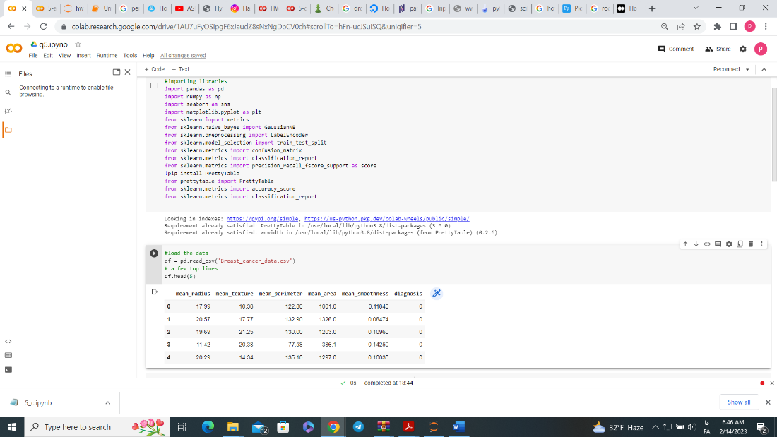

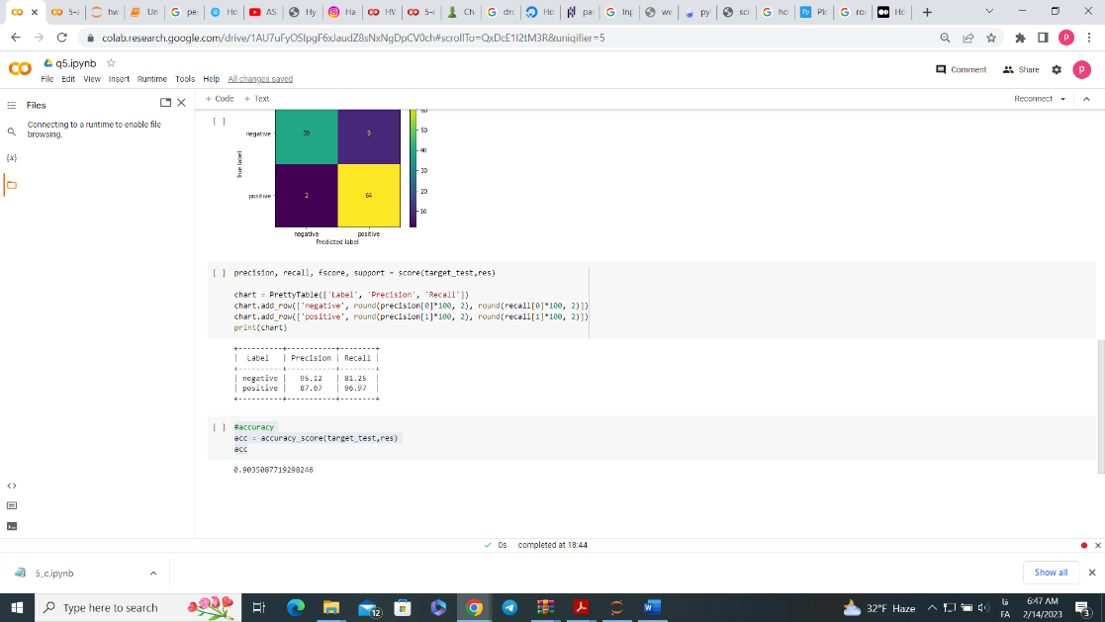

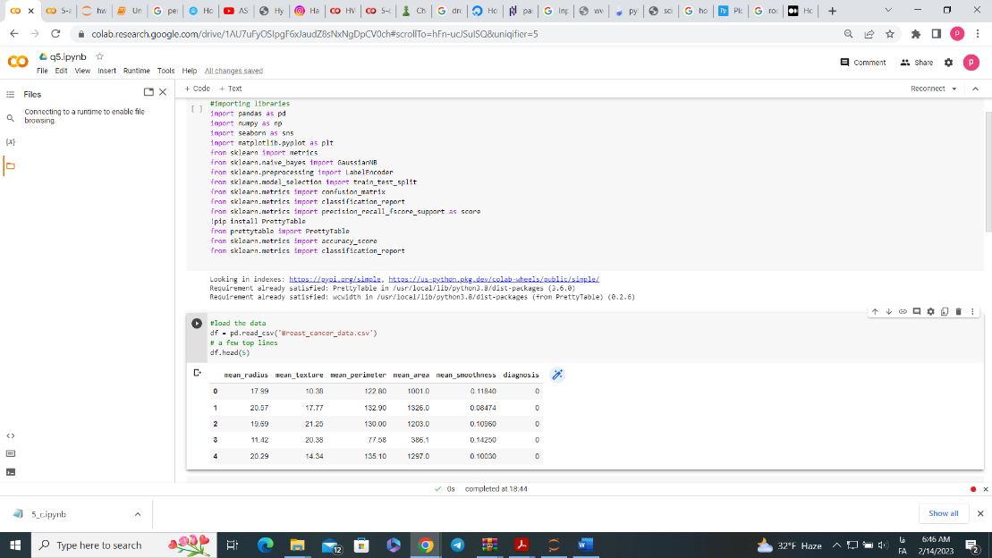

بدون استفاده از کتابخانه و با استفاده از کلاس به صورت دستی نیز اقدام به پیاده سازی بیز ساده کردیم که نتایج آن از جمله ماتریس آشفتگی و دقت در ادامه اورده شده است:

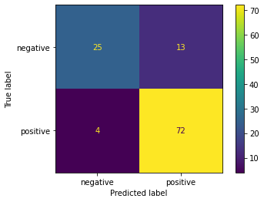

+----------+-----------+--------+

| Label | Precision | Recall |

+----------+-----------+--------+

| negative | 86.21 | 65.79 |

| positive | 84.71 | 94.74 |

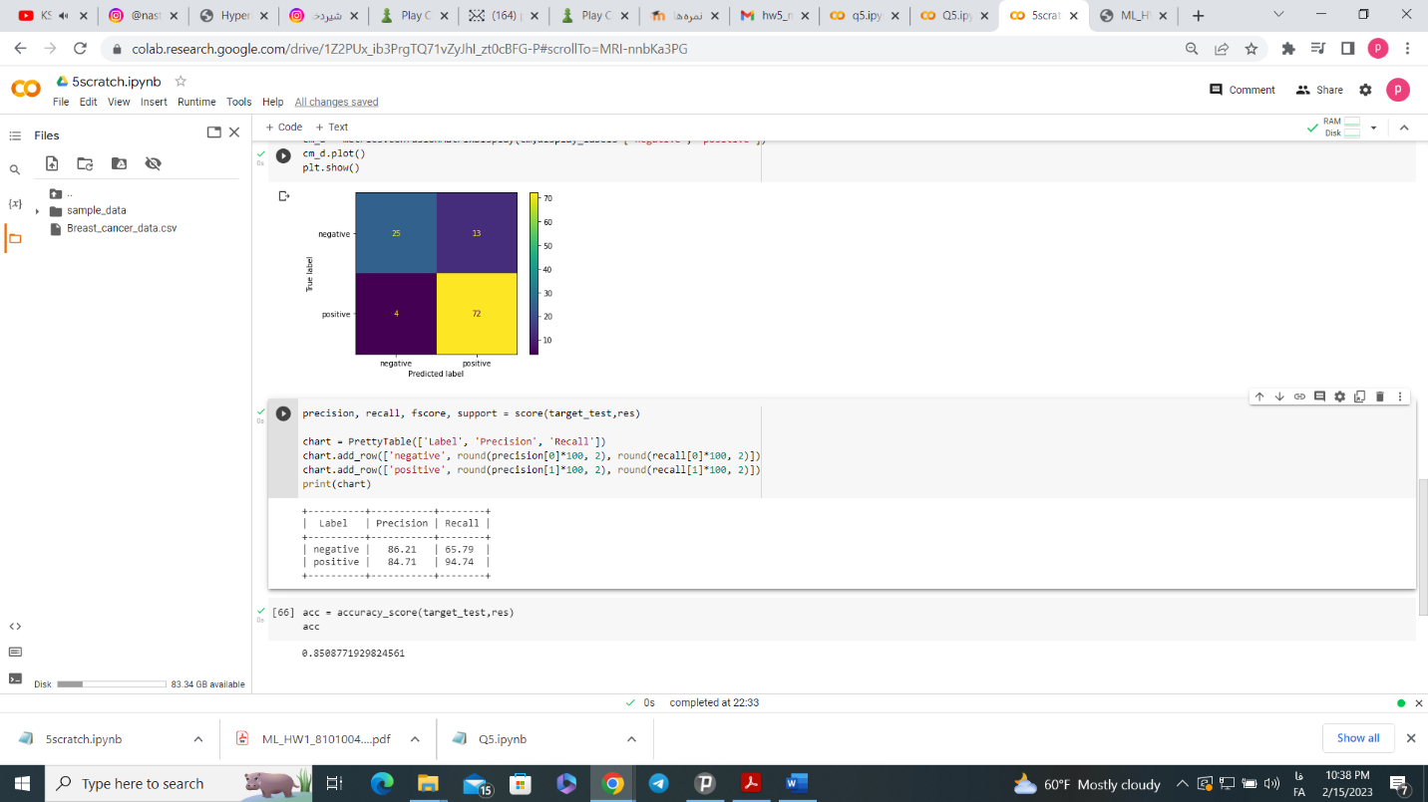

سوال ششم:

پس از فراخوانی کتابخانه و بارگیری تصاویر اقدام به نمایش کلاس های موجود میکنیم. همانطور که ملاحظه میشود میتوان جدایی بین کلاس ها را مشاهده کرد.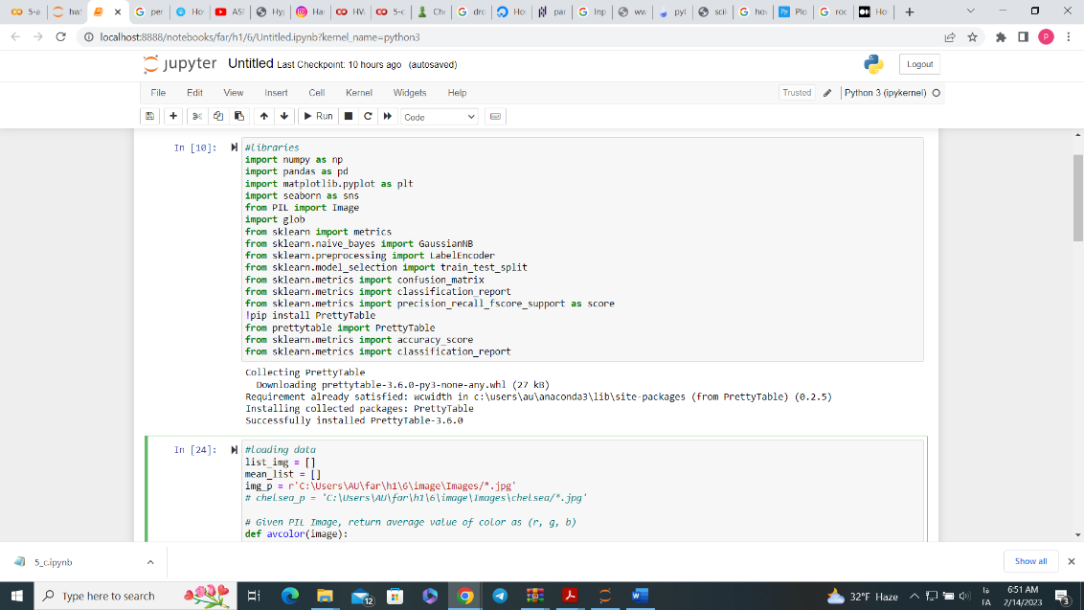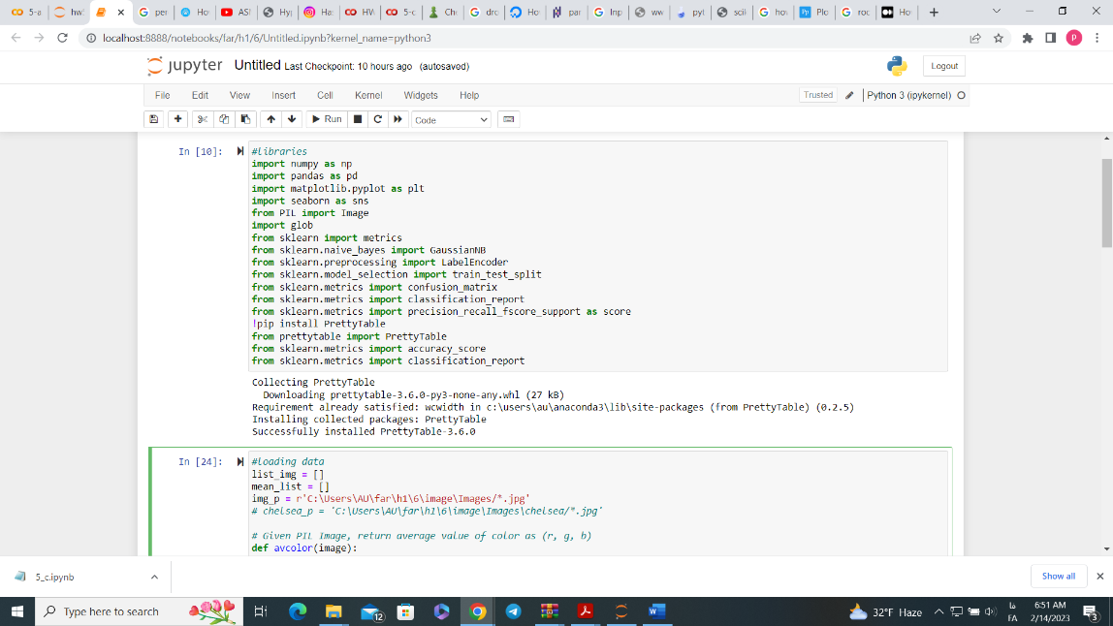

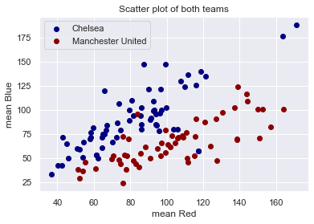

بعد از fit کردن مدل اقدام به ترسیم ماتریس آشفتگی و دقت میکنیم. همچنین precision و recall نیز در جدولی آورده شده است.

